1、Ubuntu安装docker

命令 sudo apt install docker.io

2、操作

查看版本 docker version

更新到最新版本

curl -s <https://get.docker.com|sh>

启动服务

service docker start

docker pull [options] name[:tag] 拉取镜像到本地

options拉取参数选项 tag版本 省略表示最新版本

docker images [options][repository[:tag]] 查看本地镜像

repository[:tag]指定镜像以及版本

默认下载镜像地址docker的仓库 hub.docker.com

可以到网易蜂巢中获取镜像 <https://c.163.com/> 🡪镜像中心

docker run [options] image[:tag][command][arg…] 运行镜像

[command][arg…]命令以及参数

docker run –-help 可以查看到参数

docker run -d name -d在后台运行

dicker ps 查看本地已经在运行的镜像

docker stop name 停止镜像

3、docker拉取镜像过程

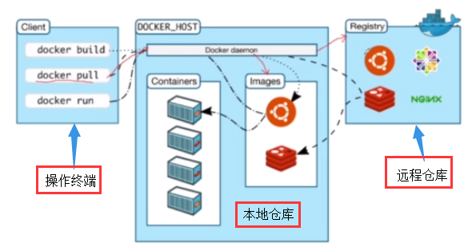

docker pull

docker daemon先到检查本地仓库是否有该镜像，若没有则到远程仓库中拉取

docker run

docker daemon 先检查本地仓库是否有该镜像，若没有则到远程仓库中拉取，然后放在本地容器中运行

docker rm ** 删除镜像

4、Nginx镜像

1） 拉取镜像

docker pull hub.c.163.com/library/nginx:latest

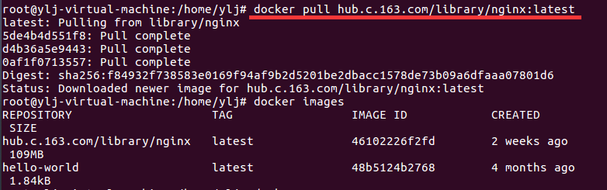

2）查看镜像



4）运行镜像



-d后台运行 返回一个运行容器的id

5）查看运行中的镜像



可以看到运行的容器 对应id

6）查看容器内部

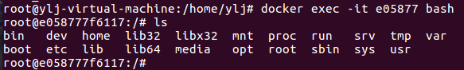

类似一个linux系统

7)退出查看容器内部 exit

8）停止运行镜像

docker stop e058

5、docker网络

启动镜像时指定主机与镜像的端口映射

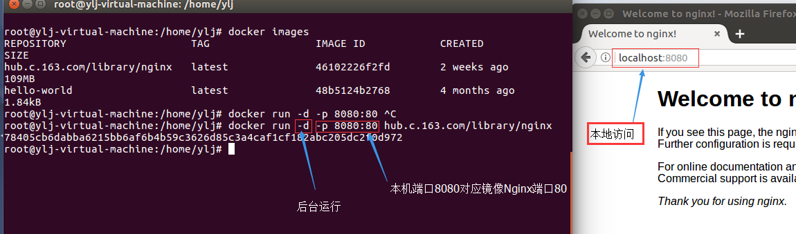

查看端口是否监听



6、制作自己的镜像

-

docker build 构建镜像

Jpress 开源web

1. 下载jpress

<http://jpress.io/>

<https://github.com/JpressProjects/jpress/blob/master/wars/jpress-web-newest.war>

2） 下载Tomcat镜像 网易蜂巢中下载

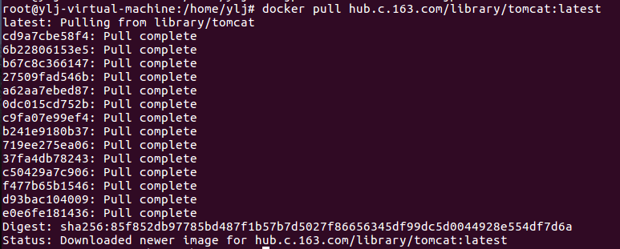

下载mysql 网易蜂巢中下载

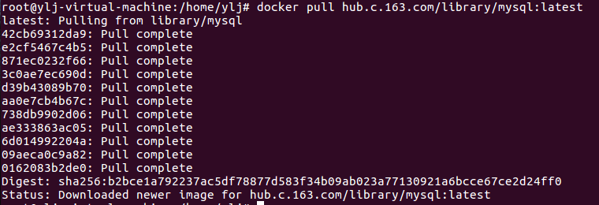

所有镜像

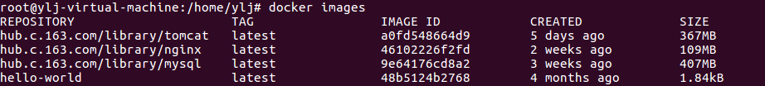

3) vi Dockerfile

from tomcat //镜像名称 继承某个基础镜像，运行在哪个镜像上

MAINTAINER YLJ [123@QQ.COM](mailto:123@QQ.COM) //作者 maintainer

copy **.war /user/local/tomcat/webapps //将本地war运行到镜像的具体目录

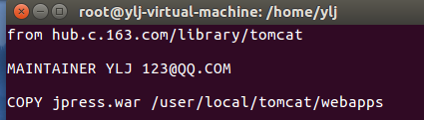

4)创建镜像

docker build -t jpress:latest . //-t 镜像名与版本 .代表当前目录

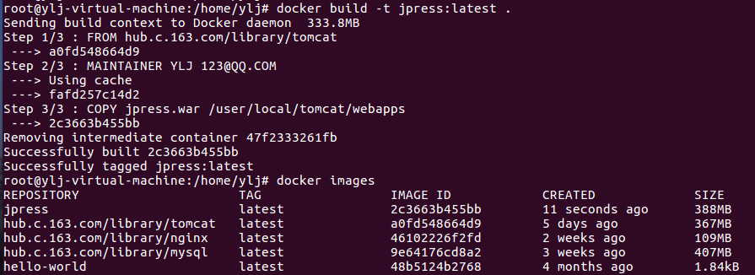

5）运行镜像

mysql : docker run -d -p 3306:3306 -e MYSQL_ROOT_PASSWORD=root -e MYSQL_DATABASE=jpress mysql_name

MYSQL_ROOT_PASSWORD 密码

MYSQL_DATABASE 数据库名称

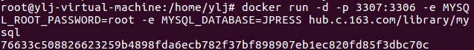

jpress ： docker run -d -p 8080:8080 jpress



6)访问 localhost:8080

设置好jpress导向后，重启jpress